SPRAWOZDANIE
WYJAZD NA STUDIA
W RAMACH PROGRAMU ERASMUS+

Imię: Sebastian
Kierunek i stopień studiów: Architektura, studia inżynierskie
Nazwa uczelni przyjmującej: Universidad de Granada
Kraj: Hiszpania
Termin wyjazdu: 07.07.2025 r.-14.07.2025 r.
1. Przygotowanie wyjazdu
Przygotowania do wyjazdu prowadziliśmy wspólnie, przy wsparciu mgr inż. arch. Małgorzaty Kozak, która pełniła funkcję koordynatora ds. wymiany międzynarodowej. Nieocenioną pomocą służyły również Panie z Biura Karier Międzynarodowych – mgr Magdalena Goździk oraz mgr Stanisława Filip – które wspierały nas we wszelkich formalnościach związanych z organizacją wyjazdu. Kwestie logistyczne, takie jak zakup biletów kolejowych
i lotniczych oraz rezerwacja noclegu, zorganizowaliśmy samodzielnie, działając grupowo, razem z pozostałymi uczestnikami wyjazdu.

2. Podróż
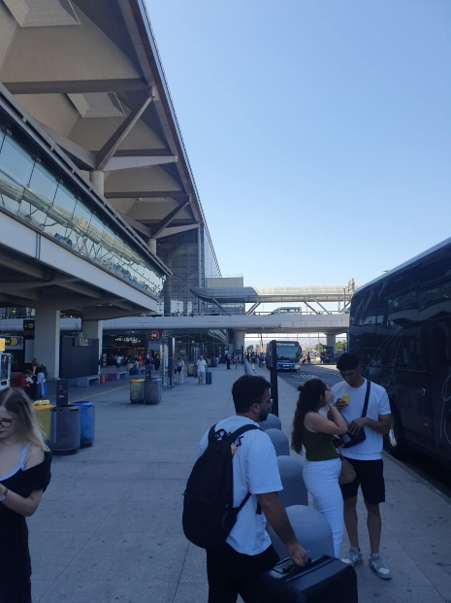
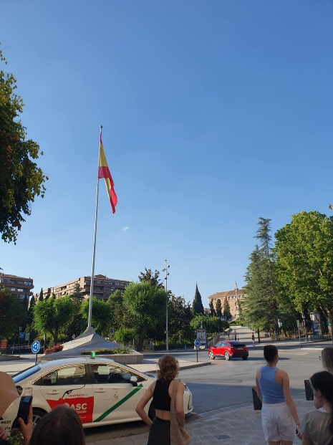
Podróż do Hiszpanii rozpoczęliśmy 5 lipca 2025 roku o godzinie 5:12, wsiadając do pociągu z Lublina do Krakowa. Na miejscu przesiedliśmy się do kolejnego pociągu, który zawiózł nas bezpośrednio na stację kolejową przy lotnisku Kraków Balice. Na lotnisko dotarliśmy około godziny 10:30, co zapewniło nam komfortowy zapas czasu przed planowanym wylotem o 12:25. Do Hiszpanii podróżowaliśmy liniami Ryanair – głównie ze względu na korzystną cenę oraz dogodne godziny lotu. Po wylądowaniu na lotnisku w Maladze, całą siedmioosobową grupą udaliśmy się bezpośrednio busem do Grenady, gdzie dotarliśmy około godziny 19:30. Cała podróż przebiegła sprawnie, bez żadnych opóźnień czy komplikacji. Droga powrotna przebiegła nieco inaczej niż planowano. Na lotnisko w Maladze dotarliśmy metrem, po przesiadce
z autokaru na stacji Málaga María Zambrano. Niestety, ze względu na strajki koordynatorów lotów we Francji nasz lot został opóźniony o ponad godzinę – zamiast o 16:55, wystartowaliśmy dopiero około 18:10. Cała podróż powrotna była wcześniej starannie zaplanowana – mieliśmy wykupione bilety autobusowe na trasie Kraków Balice–Rzeszów–Lublin. Opóźnienie samolotu stawiało pod znakiem zapytania możliwość dotarcia na czas na przystanek autobusowy. Na szczęście samolot zdołał wylądować wcześniej niż przewidywano, dzięki czemu znaleźliśmy się na lotnisku około 15 minut przed planowanym odjazdem autobusu. Dalsza część podróży przebiegła już bez zakłóceń.

3. Pobyt/studia na uczelni partnerskiej
Pobyt na uczelni w Grenadzie był dla nas niezwykle wartościowym i inspirującym doświadczeniem.
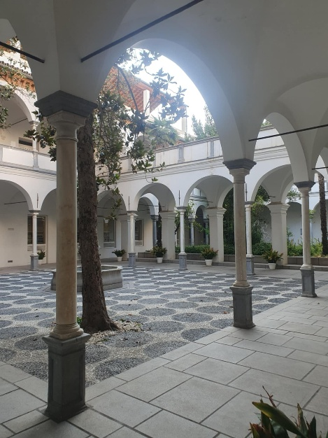
Zajęcia odbywały się w salach warsztatowych, podzieleni byliśmy na dwie grupy tematyczne. Nasza grupa pracowała nad zagadnieniem rewitalizacji zabytkowego, XIV-wiecznego obiektu arabskiego – Maristanu. Tematyka zajęć obejmowała również kwestie dziedzictwa kulturowego oraz badanie emocjonalnego wpływu architektury na człowieka
z wykorzystaniem nowoczesnych technologii.
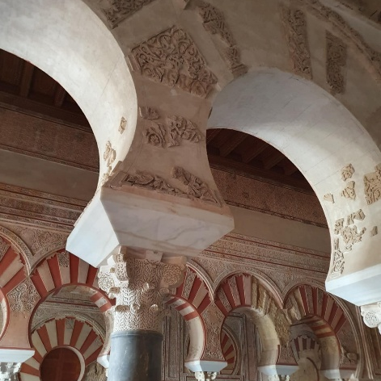
Wydział Architektury Uniwersytetu w Grenadzie mieści się przy Campo del Príncipe, w zabytkowym, odrestaurowanym klasztorze. Już sam fakt przebywania
i studiowania w takim miejscu stanowił dla nas – studentów architektury - ważne i edukujące doświadczenie – to właśnie tam odbywały się nasze zajęcia.
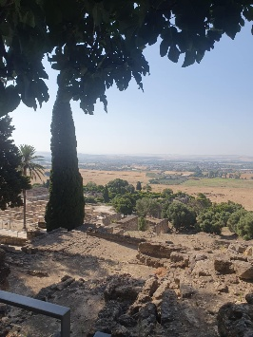
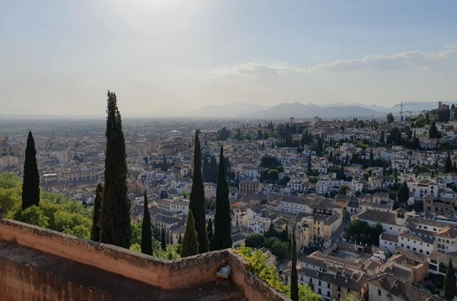
W ramach programu BIP uczestniczyliśmy także
w licznych wycieczkach. Odwiedziliśmy m.in. słynną Medinę Azaharę oraz meczet Mezquitę w Kordobie, dolinę rzeki Darro, Alhambrę, a także średniowieczne centrum Grenady wraz z jej zabytkami.
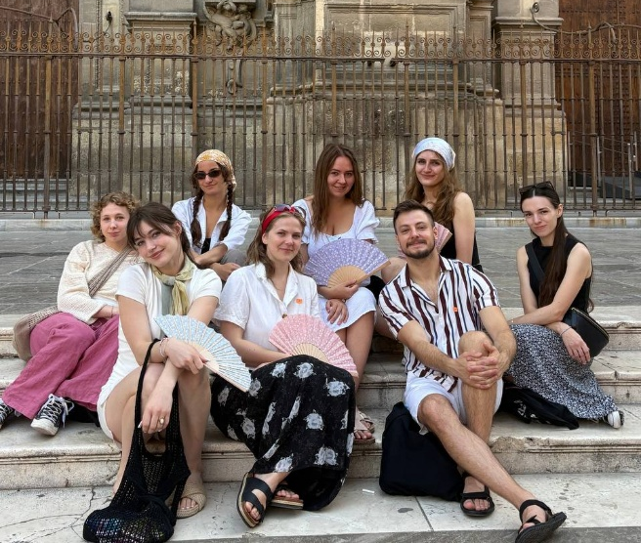
Dzięki technologii VR mieliśmy okazję zobaczyć, jak miasto wyglądało po przejęciu władzy przez chrześcijan. Zwiedziliśmy również kilka muzeów, które poszerzyły naszą wiedzę o historii i kulturze regionu.
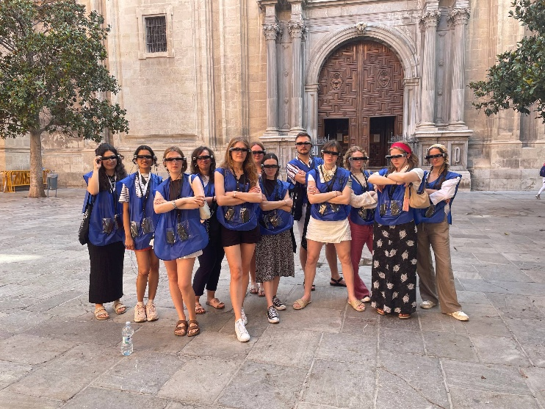
4. Czas wolny/koszty utrzymania/informacje praktyczne
Czas wolny po zajęciach spędzaliśmy na odpoczynku, zakupach oraz wieczornych wyjściach na miasto. Mieliśmy również okazję poznać studentów z Hiszpanii, co pozwoliło nam lepiej zrozumieć lokalną kulturę i środowisko akademickie. W jeden z weekendów wybraliśmy się także na plażę w Maladze, gdzie spędziliśmy sobotnie popołudnie, ciesząc się słońcem
i relaksem nad morzem.
Zakwaterowanie znajdowało się około 25 minut pieszo od Wydziału Architektury,
w którym odbywały się nasze zajęcia. Mieszkanie było dobrze wyposażone – do dyspozycji mieliśmy m.in. pralkę, zmywarkę, klimatyzację – i w pełni spełniało nasze potrzeby. Co ważne, koszty zakwaterowania mieściły się w budżecie przewidzianym w ramach programu Erasmus.
Podsumowując wszystkie wydatki poniesione w okresie od 5 do 15 lipca – obejmujące bilety lotnicze, wyżywienie oraz zakwaterowanie – środki finansowe otrzymane od uczelni pokryły około 90% całości kosztów.

5. Podsumowanie
Wyjazd do Grenady w ramach programu BIP był dla nas niezwykle wartościowym doświadczeniem. Pozwolił nam nie tylko lepiej poznać lokalną kulturę i architekturę, lecz także rozbudził zainteresowanie tematyką ochrony i rewitalizacji zabytków. Była to również doskonała okazja do nawiązania kontaktów i integracji z osobami z różnych krajów oraz środowisk akademickich, co dodatkowo wzbogaciło nasz wyjazd pod względem społecznym i kulturowym.

